|  |  |
| --- | --- |
| **LOGO_KARTU_KECIL** | Universitas Muhammadiyah Surakarta  Jl. A. Yani Tromol Pos I Pabelan Kartasura Telp (0271)717417, 719483 Fax. (0271)715448 Surakarta 57102 |

**UJIAN TENGAH SEMESTER GANJIL 2017/2018**

***MID SEMESTER EXAM OF ODD SEMESTER***

|  |  |  |  |
| --- | --- | --- | --- |
| **FAKULTAS/FACULTY : KOMUNIKASI DAN INFORMATIKA/COMMUNICATION AND INFORMATICS** | | | |
| **JURUSAN/DEPARTMENT : INFORMATIKA/INFORMATICS** | | | |
| Mata Uji – *Course* | Sistem Management Basisdata | Hari / Tanggal – *Day/Date* |  |
| Smt./Klas - *Class* | 5/A, B | Jam ke - *Session* |  |
| Penguji - *Examiner* | Dr. Ir. Bana Handaga, MT | Waktu - *Duration* | 90 menit |

Open Cheatsheet

Note: Semua pertanyaan terkait dengan database ‘CLASSICMODELS’ seperti yang sudah disepakati di awal pertemuan kuliah.

1. Lihat gambar-1 di halaman-2, gambar tersebut menampilkan semua tabel yang terdapat dalam database ‘classicmodels’. (a) Buatlah semua relasi antar tabel, dan terangkan jenis relasinya (20%). (b) Jelaskan fungsi masing-masing tabel (digunakan untuk menyimpan data apa?) (10%).
2. Buatlah query untuk menampilkan daftar barang yang terjual pada tanggal tertentu! Kolom output minimal terdiri atas kode, nama barang, dan jumlah barang yang terjual. (20%)
3. Sama dengan soal kedua tetapi dibuat dalam bentuk store procedure dengan tanggal sebagai input, sebagai output adalah nilai uang yang diperoleh di tanggal tersebut, dan tabel daftar barang. (30%)
4. Buatlah store procedure untuk menampilkan daftar customer yang melakukan pembelian (order) selama satu minggu terakhir, sebagai output adalam jumlah pelanggan dan daftar pelanggan. (25%)

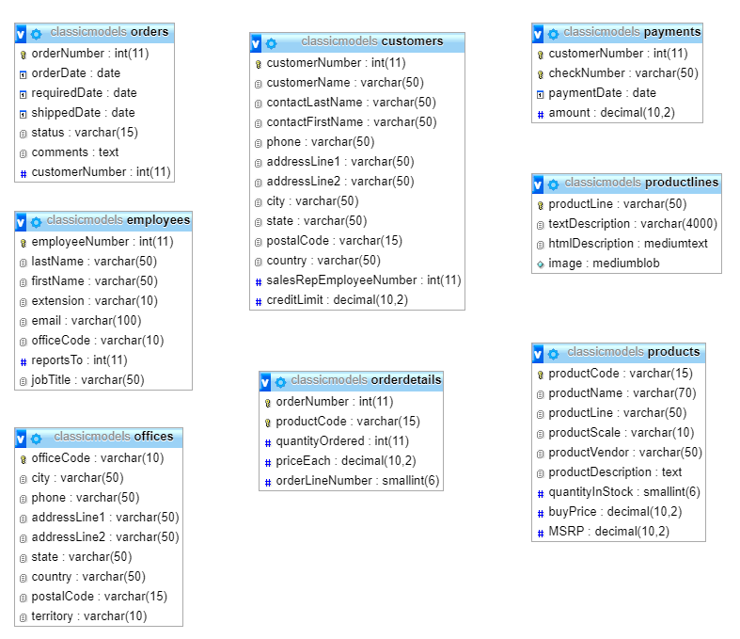

Gambar-1. Rancangan Tabel dalam database Classicmodels

**UJIAN TENGAH SEMESTER GANJIL 2017/2018**

***MID SEMESTER EXAM OF ODD SEMESTER***

|  |  |  |  |
| --- | --- | --- | --- |
| NAMA | Dwi Pratiwi Putri | MATA UJI | Sistem Manajemen Basis Data |
| KELAS | B | SEMESTER | V / 5 (Lima) |
| NIM | L 200150112 | PENGAMPU | Dr. Ir. Bana Handaga, MT |

**JAWABAN:**

1. Penjelasan :
   1. Relasi dan Kardinalitas:
      * Employees “menempati” Offices

Kardinalitas: many-to-one (n:1)

Alasan: Karena 1 offices bisa ditempati oleh banyak employees

Primary Key table employees menjadi Foreign Key di dalam table Offices

* + - Employees “melayani” customers

Kardinalitas: one-to-many (1:n)

Alasan: Karena 1 employees dapat melayani banyak customers

Primary Key table Employees menjadi Foreign Key di dalam table customers.

* + - Customers “melakukan” orders

Kardinalitas: one-to-many (1:n)

Alasan: Karena 1 customers dapat melakukan banyak orders.

Primary Key table customers menjadi Foreign Key di dalam table orders.

* + - Customers “melakukan” payment

Kardinalitas: one-to-many (1:n)

Alasan: Karena 1 customers dapat melakukan pembayaran (payment) dari banyak transaksi (order).

Primary Key table order menjadi Foreign Key table payment.

* + - Employees “melaporkan” ke Employees (pimpinan)

Kardinalitas: many-to-one (n:1)

Alasan: Karena banyak employees akan melaporkan suatu hasil kepada seorang pimpinan.

Terdapat Foreign Key “reportsTo” di dalam table employees.

* + - Orders “memiliki” orderdetails

Kardinalitas: one-to-one (1:1)

Alasan: Karena satu order hanya akan memiliki tepat satu detail order.

Primary Key table orders menjadi Foreign Key table orderdetails.

* + - Orderdetails “memiliki” Products

Kardinalitas: one-to-many (1:n)

Alasan: Karena data dalam orderdetails terdapat data product yang dipesan oleh customers.

Primary Key table Products menjadi Foreign Key table Orderdetails

* + - Products “terklasifikasi” dalam productLines

Kardinalitas: many-to-one (n:1)

Alasan: Karena beberapa product yang dijual dapat diklasifikasikan kedalam satu kategori yang sama.

Primary Key table products menjadi Foreign Key table productLines.

* 1. Fungsi tabel :
     + Customers : menyimpan data pelanggan
     + Products : menyimpan daftar model mobil
     + Productlines : menyimpan daftar kategori product line
     + Orders : menyimpan orderan dari sales yang diorder oleh pelanggan
     + Orderdetails : menyimpan detail order berdasarkan akun masing masing sales
     + Payments : menyimpan pembayaran yang dilakukan oleh pelanggan berdasarkan akun mereka
     + Employees : menyimpan informasi tentang pegawai juga struktur organisasinya seperti siapa melapor pada siapa
     + Offices : menyimpan data tentang sales kantor

1. SELECT products.productcode,products.productname,orderdetails.quantityordered

FROM orders,orderdetails,products

WHERE orders.ordernumber = orderdetails.ordernumber AND products.productcode = orderdetails.productcode AND orders.orderdate = "2003-01-10" AND orders.status NOT IN('canceled')

GROUP BY products.productcode;

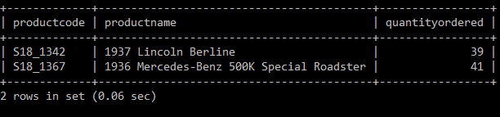

1. DELIMITER //

CREATE PROCEDURE cekk(IN tanggal varchar(10), OUT total int)

BEGIN

SELECT SUM(orderdetails.quantityOrdered\*orderdetails.priceEach) INTO total

FROM orders, orderdetails, products

WHERE orders.orderNumber=orderdetails.orderNumber AND products.productCode = orderdetails.productCode AND orders.orderDate = tanggal AND orders.status NOT IN ('Cancelled');

SELECT products.productCode, products.productName, orderdetails.quantityOrdered

FROM orders, orderdetails, products

WHERE orders.orderNumber=orderdetails.orderNumber AND products.productCode = orderdetails.productCode AND orders.orderDate = tanggal AND orders.status NOT IN ('Cancelled')

GROUP BY products.productCode;

END//

DELIMITER;

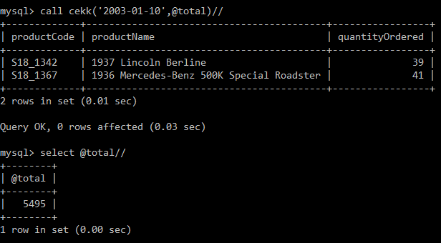

1. DELIMITER //

CREATE PROCEDURE cekcustomer(IN bulan int, IN tahun int, OUT jumlah int)

BEGIN

SELECT count(distict customerNumber) into jumlah

FROM orders

WHERE month(orderdate)=bulan AND

Year(orderdate)=tahun AND

Day(orderdate) > 24;

SELECT customers.customerNumber, customers.customerName

FROM customers, orders

WHERE customers.customerNumber = orders.customerNumber AND

Month(orders.orderDate) = bulan AND

Year(orders.orderDate) = tahun AND

Day(orders.orderDate) > 24

Group by customers.customerNumber;

END //

DELIMITER ;